LECTURA COMPRENSIVA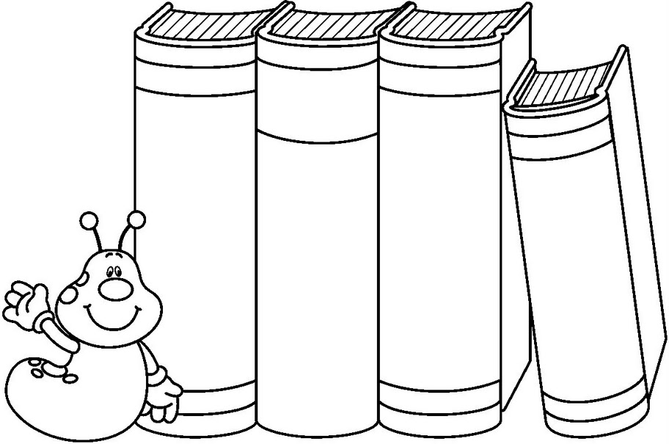

Nombre del alumno:

Título del cuento

Protagonista

Personajes secundarios

Lugar

Resumen

Dibujo relacionado con el cuento que has leído (opcional)